- Ułóż tradycyjne menu świąteczne z podziałem na
- śniadanie wielkanocne ……………………………………………………………………………………………………………………………………………………………………………………
- wielkanocny obiad ……………………………………………………………………………………………………………………………………………………………………………………
- świąteczne ciasta ……………………………………………………………………………………………………………………………………………………………………………………
- wędliny i przekąski ……………………………………………………………………………………………………………………………………………………………………………………
- potrawy z jajek ……………………………………………………………………………………………………………………………………………………………………………………

- Znajdź przepis w internecie na jajka faszerowane (napisz przepis) i spróbuj wykonać je samodzielnie lub z pomocą.
……………………………………………………………………………………………...…………………………………………………………………………………………...……………
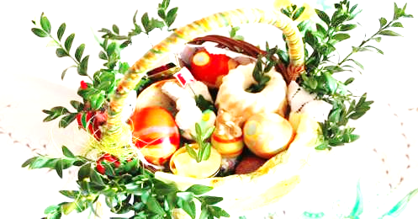
………………………………………………………………………………………...…………………………………………………………………………………………………...……………………………………………………………………………………………………...…………………………………………………………………………………………………………...

- Wyjaśnij, co znaczy powiedzenie
- jajko mądrzejsze od kury ……………………………………………………………………………………………………………………………………………………………………………………
- nie wkładaj wszystkich jaj do jednego koszyka ……………………………………………………………………………………………………………………………………………………………………………………

ZADANIE PRAKTYCZNE
Przygotuj świąteczne dekoracje według własnego pomysłu (pisanki, zajączki, koszyczki itd.)

